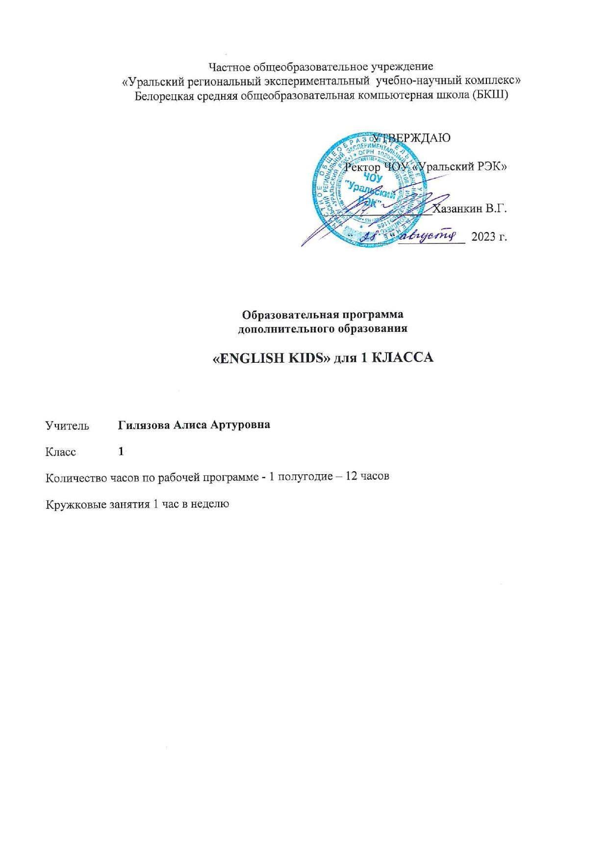
ПОЯСНИТЕЛЬНАЯ ЗАПИСКА
Образовательная программа дополнительного образования детей по английскому языку «ENGLISH KIDS» для 1 класса составлена на основе федерального компонента государственного стандарта начального общего образования , программы курса английского языка к УМК ―Family and Friends 1, «Оксфордское качество».
Необходимость её создания продиктована современным обществом, в котором приоритетным становится английский язык как язык международного общения. Предлагаемая программа дополнительного образования направлена на решение проблем адаптации учащихся в начальной школе, на социальное и культурное развитие личности учащегося, его творческой самореализации и успешное освоение английского языка.
Дополнительные занятия во внеурочное время способствуют повышению интереса к предмету, углубляют и расширяют полученные на уроках знания, дают возможность учащимся проявить свои способности.
Программа призвана помочь ребенку стать ответственным и знающим гражданином, способным использовать свои знания и умения в общении со своими сверстниками. Она предлагает дополнительный материал, который позволяет лучше усвоить материал школьной программы, получить ряд интересных сведений об Англии, познакомиться с речевым этикетом, столь необходимым в настоящее время. Программа содержит интересные страноведческие материалы, которые знакомят с Великобританией, её традициями и обычаями, способствует расширению лингвострановедческой компетенции.
Правильно организованная система дополнительного образования представляет собой ту благоприятную сферу, в условиях которой можно максимально развить или сформировать познавательные потребности и способности каждого учащегося, что позволит в конечном итоге сделать более результативным и эффективным весь процесс дополнительного образования.
Дети приходят с разным уровнем готовности к обучению, неодинаковым социальным опытом, отличиями в психофизиологическом развитии. Начальное общее образование призвано помочь реализовать способности каждого ребёнка и создать условия для их индивидуального развития. Данная программа поможет использовать потенциальные возможности учащихся для овладения языком, в расчёте на получение более высокой результативности обучения предмету, сохранит устойчивую положительную мотивацию учащихся начальной школы к изучению английского языка.
Актуальность разработки и создания данной программы обусловлена целью современного образования, включающего в себя воспитание у детей положительного отношения к иностранному языку, а также анализом сложившейся ситуации в практике преподавания иностранного языка в общеобразовательной школе, которая позволяет выявить противоречия между: требованиями программы общеобразовательных учреждений и потребностями учащихся в дополнительном языковом материале и применении полученных знаний на практике; условиями работы в классно-урочной системе преподавания иностранного языка и потребностями учащихся реализовать свой творческий потенциал.
Новизна программы заключается в том, что она рассматривается как система использования английского языка в развитии индивидуальности школьника, в создании определенной системы применения методов и приемов, нацеленных на формирование коммуникативных навыков иноязычной речи, привитии интереса к изучению иностранного языка.

Цель программы: развитие познавательных интересов и формирование коммуникативной компетенции у учащихся начальных классов.
Задачи:
Обучающие:
- приобщать ребенка к самостоятельному решению коммуникативных задач на английском языке в рамках изученной тематики;
- формировать у учащихся речевой, языковой, социокультурной компетенции;
- обучать диалогической и монологической речи;
- обучать основам грамматики и практической отработке применения этих правил в устной разговорной речи;
- выработать у учащихся навыки правильного произношения английских звуков и правильного интонирования высказывания.
Развивающие:
- создать условия для полноценного и своевременного психологического развития ребенка;
- развить речь, мышление, память, воображение;
- расширить кругозор учащихся;
- формировать мотивацию к познанию и творчеству;
- ознакомить с культурой, традициями и обычаями страны изучаемого языка;
Воспитывающие:
- воспитывать уважение к традициям и культуре страны изучаемого языка;
- воспитывать чувство толерантности.
Отличительной особенностью данной программы является сама организация дополнительного обучения по иностранному языку в начальной школе, учитывая психофизиологические особенности учащихся начальной школы, в частности, детей этой возрастной группы интересует сам процесс получения знаний, и чем он разнообразнее по форме и ярче по содержанию, чем меньше напряжён и обязателен, тем эффективнее будет восприятие предлагаемого материала. Диалоги, считалочки, скороговорки, физкультминутки, а также своевременное поощрение успешной деятельности, помогут не только избавить детей от страха перед неизвестным трудным и обязательным, удержать и развить интерес, но и будет способствовать повышению качества знаний в дальнейшем изучении иностранного языка.
Срок реализации программы - рассчитана на 12 часов, разработана для 7-8 лет, учащихся 1 класса.

Предполагаемые результаты обучения.
Обучающиеся должны знать:
- интонацию основных типов предложений;
- лексические единицы по пройденной тематике;
-элементарные,связанные высказывания:
а)о себе и об окружающем мире;
б) о прочитанном, увиденном, услышанном, выражая при этом отношение к воспринятой информации.
уметь:
- участвовать в элементарном этикетном диалоге: поздороваться, представиться, поблагодарить, попрощаться, поздравить, пригласить;
- расспрашивать собеседника, задавая вопросы (кто, что, где, когда) и отвечать на вопросы собеседника;
- кратко рассказать о себе, своей семье, друге;
- умение читать и понимать на слух простые тексты;
- понимать на слух речь учителя, одноклассников;
- описывать своего любимого героя мультфильма, сказки;
- воспроизводить небольшие простые изученные произведения
детского фольклора (стихи, песни, игры) на английском языке.
- писать краткое поздравление (с Рождеством, с Новым годом).
должны знать и практически владеть:
- формами единственного и множественного числа; употреблением артиклей; формами личных, притяжательных местоимений; личными формами глагола to be; употреблением глаголов have / has; формами глаголов в 3 л . ед. числа в Present Simple; структурой there is/there are в Present Simple Tense;
формой повелительного наклонения; предлогами; союзами; количественными числительными от 1 до 100.

Учащиеся приобретают следующие социокультурные знания:
- название страны изучаемого языка, географическое положение, ее крупные города; символы;
- название столицы Великобритании, ее достопримечательностей и любимых места посещений британцев;
-традиции и обычаи праздников Рождество и Новый год;
-знание традиционной английской пищи;
-знание жизни английских школьников и их досуга;
- знание имен некоторых литературных героев детских произведений ;
- умение воспроизводить небольшие простые изученные произведения
детского фольклора (стихи, песни, игры) на английском языке.
Формы проверки ожидаемых результатов:
- педагогическое наблюдение;
- диагностика;
- тестирование;
- выполнение творческих заданий (составление устных и письменных рассказов, вопросов для проведения викторин, подготовка рисунков).
Учебно-тематический план
Тема | Общее кол-во часов
1 Родина английского языка – Великобритания. | 1
2. Давайте познакомимся! | 2
3. Школа – это весело! | 2
4.Проверочная работа изученного материала №1. | 1
5. Животные. Какие они? | 1
6. Приятного аппетита! | 1
7. Всё о себе и о семье. | 1
8.Проверочная работа изученного материала №2. | 1
9. Чудесные праздники. | 1
10. В мире английских сказок. Итоговое занятие. | 1
Итого: | 12

Содержание программы
№ | Разделы программы | Содержание занятий | Количество занятий
1 | Родина английского языка – Великобритания. | Страна изучаемого языка. Путешествие в Англию (краткое знакомство со страной и её жителями). Достопримечательности Лондона. Экскурсия по Лондону.  Практическая часть:  а) чтение текста «Великобритания» и выполнение упражнений к нему;  б)тест;  в) рисунки флагов, символов;  Проект: «Путешествие по Великобритании». | 1
2 | Давайте познакомимся! | Здравствуйте, это Я! Знакомство, приветствие, прощание на англ. языке согласно этикету. Формулы речевого этикета: Thank you, please, will you, you are welcome.  Практическая часть: Чтение вслух и про себя. Тест. Ролевая игра на тему: "Знакомство". Стихи, игры.  Рассказ: «Моя визитная карточка». | 2
3 | Школа – это весело. | Мне нравится учиться в школе. Знакомство с английской школой, режимом дня английских школьников, с предметами, изучаемыми ими. Игры, в которые играют английские школьники.  Практическая часть: Интервью с английским школьником. Тестирование. Загадки.  Конкурс на лучшего чтеца стихов о  школе. | 2
4 | Проверочная работа изученного материала №1. | Повторение изученного материала. | 1
5 | Животные. Какие они? | Названия домашних и диких животных. Описание животных. В зоопарке. Приветствие. Знакомство с животными. Названия животных – жителей зоопарка. Практическая часть: Аудирование: « Какое это животное? Угадай-ка!».  Чтение сказки «Two Rabbits», рассказ о любимом питомце; тест.  Игра-аукцион (кто больше знает слов по теме, кто больше составит предложений, кто лучше опишет животное). | 1
6 | Приятного аппетита! | Еда и напитки. Любимые блюда. Фрукты, овощи, продукты. Что мы едим на завтрак, обед, ужин. Чаепитие. Популярные и традиционные английские блюда. Правила поведения за столом.  Практическая часть: Аудирование «Разговор за завтраком». Монологическое высказывание. Тест.  Ситуативная игра «Мы сервируем стол». | 1
7 | Всё о себе и о семье. | Я люблю свою семью. Представление себя и других членов семьи. Вечер в кругу семьи: любимые занятия членов моей семьи, что они любят читать. Знакомство с английской семьей. Информация о семейной жизни в Британии. Пословицы и поговорки о еде- английские и русские эквиваленты  Практическая часть: Лексика: введение названий родственников. Чтение текста «English family" и обсуждение его. Разучивание стихов, считалок о семье. Тестирование.  Проект: «Семейное дерево» - родословная. | 1
8 | Проверочная работа изученного материала №1. | Повторение изученного материала. | 1
9 | Чудесные праздники. | Мне нравятся праздники. Рождество и Новый год в Англии. Подготовка к Рождеству и Новому году. Общие и различные черты английских и русских праздников.  Практическая часть: Зимние, Новогодние и Рождественские сказки и истории. Пословицы, поговорки. Тестирование. Составление календаря английских праздников. | 1
10 | В мире английских сказок. | Английские народные сказки. Народные сказки о животных. Авторские сказки. Герои английских детских сказок. Кто живёт в английских сказках?  Практическая часть: Чтение сказки «Три поросёнка». Стихи, посвященные героям английских сказок. Конкурс рисунков к английским сказкам. Тестирование. Инсценировка отрывка из сказки «Алиса в стране чудес».  Викторина «Сказочная». | 1
 | Итого: |  | 12
Методическое обеспечение программы.
Содержание программы реализуется на основе следующих технологий:
- коммуникативный метод;
- технология игрового обучения;
- технология проектного обучения;
- личностно-ориентированный подход.
В процессе обучения используются различные формы занятий: защита проектов, праздники, путешествия, конкурсы, игры, викторины, инсценированные представления, концерты.
Данная программа представляет широкие возможности для использования разнообразных организационных форм работы учащихся:
- индивидуальная;
- парная;
- групповая работа;
- самостоятельная работа.
Стимулирование творческой деятельности осуществляется посредством методов и приемов, создающих обстановку, располагающую к творчеству: подбор увлекательных творческих заданий, обеспечение на занятиях доброжелательного психологического климата, уважительное отношение к ребёнку, индивидуальный подход.
Применение эффективных методов и приемов: опорные схемы, перекрестное чтение, аудирование, аудирование с видеоподдержкой, использование ресурсов Интернета для поиска информации помогают повысить интерес учащихся к изучению предмета, активизировать умственную деятельность. Также в работе предоставлены задания, систематизирующие знания, творческие, помогающие расширению кругозора учащихся, развитию самостоятельности мышления, устной и письменной речи.
Словесные методы обучения: беседа, рассказ, объяснение.
Наглядные методы обучения: иллюстрирование, наблюдение.
Практические методы обучения: упражнения, тестирование, творческое выполнение заданий.
Принципы работы:
Обязательно использовать различныесредства поощрения, как вербальные, так и материальные.
Дидактический материал: Для успешной реализации программы «В мире интересного» используется методический и раздаточный материал, необходимый для успешного освоения программы: тесты, дополнительный текстовой и иллюстративный материалы, карточки с дополнительными познавательными текстами; наглядные пособия по темам, карты-схемы, таблицы; разработки игр, конкурсов, раздаточный материал для проведения различных занятий по программе. С успехом используются материалы из сети Интернет, CD и DVD, методическая литература.
Все это позволяет при более низких временных затратах получить более высокий результат в обучении детей.
Техническое оснащение: аудиозаписи; магнитофон,
классная доска с магнитной поверхностью и набором для крепления таблиц. Имеются в наличии видеоматериалы, диски, фонотека.
В процессе реализации программы используются различные формы контроля приобретённых знаний, умений и навыков обучающихся. С целью стимулирования их творческой деятельности организуются:
- выставки рисунков и творческих работ обучающихся;
- защита проектов;
- викторины;
- проведение праздников;
- проведение ролевых и ситуативных игр;
- проведение конкурсов чтецов;
- общешкольные мероприятия.
Объектом основного контроля можно считать коммуникативную компетенцию учащихся в говорении, слушании, чтении, письме. Контроль проводится при помощи письменных тестов и устного опроса, носящего фронтальный, групповой и индивидуальный характер. Тестовая форма контроля (промежуточного и итогового) с заданиями множественного выбора позволяет за короткий промежуток времени проверить усвоение значительного объема фактического материала, а также служит своеобразной подготовкой к устным ответам.

Список используемой литературы
1. Английский язык. Игры, мероприятия, лингвострановедческий материал.- Волгоград: Учитель, 2019.
2. Буйлова Л.Н., Клёнова Н.В. Дополнительное образование детей в современной школе // Образование в современной школе. М., -№4, 2012.
3. Буклеты с рекламой и описанием достопримечательностей англоязычных стран.
4. Горлова Н. А. Состояние методики раннего обучения иностранным языкам на пороге третьего тысячелетия // Иностранные языки в школе. М., - №5, 2020.
5. Гришанова И. А. Актуализация ситуации успеха при обучении иностранному языку младших школьников // Иностранные языки в школе. - № 8, 2017.
7. Дзюина Е.В.Театрализованные уроки и внеклассные мероприятия на английском языке. 1–4 классы, М.: ВАКО, 2016.
8. Колодяжная Л.Н. Познакомьтесь: Великобритания.- М.: Рольф, 2020.
9. Курбатова М. Ю. Игровые приемы обучения грамматике английского языка на начальном этапе // Иностранные языки в школе. № 3, 2016
10. Попова Е.Н. Английский язык во 2-4 классах. I start to love English. Волгоград: Учитель, 2007.
11. Английские детские стихи, песенки и сказки. Книга для внеклассного чтения для учащихся 1-4 классов.– Издательство: Лицей, 2013.
12. Астафьева М.Д. Игры для детей изучающих английский язык. М.: Мозаика - Синтез, 2016.
13. Брюсова Н.Г.Учимся и играем на уроках английского языка 2-4 класс. М: Дрофа, 2003
14. Elizabeth Gray. The Express Picture Dictionary for young learners. Student's Book. Express Publishing. New Greenham park, Newbry. 2010
15. Elizabeth Gray. The Express Picture Dictionary for young learners. Activity book. Express Publishing. New Greenham park, Newbry. 2010
16. Elizabeth Gray. The Express Picture Dictionary for young learners. Teacher’s activity book. Express Publishing. New Greenham park, Newbry. 2010
17. Family and Friends 2, «Оксфордское качество» 2020
ЭЛЕКТРОННЫЕ ОБРАЗОВАТЕЛЬНЫЕ РЕСУРСЫ
1. www.englishteachers.ru
2. http://lingualeo
3. www.vk.com/wanttonow.eng
4. http://nsportal.ru/ - социальная сеть работников образования.
5. http://mirglobus.ru/ - международная олимпиада «Глобус».
6. http://www.twirpx.com/file/1206166/BBC Muzzy Exercise Book English Level I PDF, 31
pages – URL:
- http://www.twirpx.com/file/1206167/BBC Muzzy Exercise Book English Level II PDF, 29
pages – URL.

